ІІІ- тоқсан қысқа мерзімге құрастырылған сабақ жоспары
Мектеп: « Қайназар ауылындағы №1орта мектеп Қайназар бастауыш мектебімен» КММ Пән:Жаратылыстану
Бөлімше:4.3.Кеңістік және уақыт
Мұғалімнің аты-жөні:Ерзат Жанар
Сынып:1Ә
Сабақ тақырыбы |  | Уақытты анықтау үшін не қажет?
Осы сабақ арқылы жүзеге асатын оқу мақсаттары |  | 1.4.3.1. Уақыттың маңыздылығын түсіндіру  1.4.3.2. Уақытты өлшеу құралдарын анықтау.
Сабақ мақсаттары |  | Барлық оқушы: Уақыттың маңыздылығын түсіне отырып, уақытты өлшеу құралдарын және уақыт өлшем бірліктерін ажыратады. Көрсетілген экспериментті бақылайды.
 |  | Оқушының көпшілігі: Уақытты тиімді пайдалану туралы әңгімелейді. Көрсетілген эксперимент барысын түсіндіреді.
 |  | Оқушылардың кейбірі: Электрондық сағаттың көмегімен уақытты дәл анықтауда көрсетілген эксперимент бойынша қорытынды жасайды.
Бағалау критерийлері |  | Білім алушы  *Уақыттың маңыздылығының себептерін атайды.  *Уақытты тиімді пайдалану туралы әңгімелейді.  *Уақытты өлшеу құралдарын көрсетеді.  * Уақытты өлшеу құралдарына қатысты өлшем бірліктерін ажыратады.
Тілдік мақсат  (тілдік емес пәнге) |  | Оқушылар:  -уақытты адамға берілген маңызды ресурс ретінде бағалау қажеттілігін талқылайды Пәндік лексика және терминдер Уақыт- время- time, сағат- часы- clock
Диалог құрауға арналған пайдалы тіркестермен фразалар:
Талқылауға арналған сұрақтар:
Уақыт деген не?
- Өмірдің қай жерінде бізге уақытты бақылау
керек?
- «Уақыт алтыннан да қымбат» мағынасы нені
білдіреді?
- Адамның өмірінде уақыттың алатын орны
қандай?
Құндылықтарды дарыту |  | Сағаттың көмегімен уақытты дәл анықтауда өмір бойы білім алу құндылығы жинақталады. Уақытты тиімді пайдалануда еңбек пен шығармашылық қабілеті дамиды
Пәнаралық байланыстар |  | Математика.  1.1.3.3. Уақытты циферблат арқылы анықтау.  Дене шынықтыру.  «Зерттейік» айдарында шығармашылық жұмыс жасау арқылы түрлі дене қимылдарын жасайды.
АКТ қолдану дағдылары |  | Интербелсенді тақтаны пайдалана отырып, суреттерді сәйкестендіру.
Ресурстар |  | «Балдәурен»журналы, сағаттың суреті. Оқулық  Құм сағат,механикалық сағат, электрондық сағат,сағат,күнтізбе,құм сағат  Метр ,стикерлер
Тақырып бойынша алдыңғы білім |  | Ғарыш  1.4.2.2 ғарышты зерттеуге арналған құрылғылар мен ұшу аппараттарын сипаттау.
Саралау |  | «Тиімді өлшеу» әдісін пайдаланып, зерттеу тапсырмасын орындату
Бағалау |  | ҚБ тапсырмалары арқылы бағалау
Сабақ барысы
ТЖ- топтық жұмыс, Ж- жеке жұмыс.ҚБ- қалыптастырушы бағалау.
Сабақтың жоспарланған кезеңдері | Сабақтағы жоспарланған іс-әрекет
Сабақтың басы  2 минут | Психологиялық ахуал  Мектепке барғанда  Жолыққан бар жандарға  Ертемен ақ пейілмен.  «Қайырлы таң!» деймін мен.  Күндіз де елді елеймін.  «Қайырлы күн!» -тілеймін.  Үйге кешке келемін.  Не дерімді білмеймін.  «Кеш жарық!» -деп кіремін.
Сабақтың ортасы  5 минут  5 минут  Бағалау критерийі:  • Уақыттың маңыздылығының себептерін  атайды.  5 минут  Бағалау критерийі:  • Уақытты тиімді пайдалану туралы  әңгімелейді.  2 минут  6 минут  5 минут  Бағалау критерийі:  Білім алушы  • Уақытты өлшеу құралдарын көрсетеді.  6 минут  Бағалау критерийі:  Білім алушы  • Уақытты өлшеу құралдарына қатысты өлшем  бірліктерін ажыратады. | «Суретте не болды?» әдісі бойынша жүргізіледі  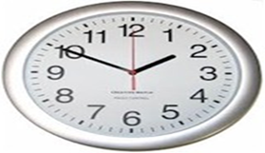  - Оқушылар ненің суретін көріп тұрсыңдар?  - Сағат екенін қайдан білдіңдер?  - Сағат неше бөлікке бөлінген?  - Оқушылар сағатты қай жерде қолданамыз?  Кері байланыс беру  Оқушыларға ашық сұрақтар қою арқылы  бүгінгі танысатын сабағымыздың тақырыбын ашамын  -Уақытты анықтау не үшін қажет?  Оқулықпен жұмыс.  Кітаптағы суретке назар аударту.  «Кім жылдам» ойыны  - Негеш пен Эврика қалай демалмақшы?  - Олар сапарға қандай көлік түрімен барады?  - Біздің Негеш пен Эврика қай жерден қайда барады?  - Олар баратын жеріне бірден жете ме? Неге?  Кері байланыс беру  Қорытынды:Қажетті жерге жету үшін белгілі бір уақыт керек екен. Баратын жер неғұрлым алыс болса жету үшін соғұрлым көп уақыт кетеді.  1.Тапсырма Кубизм әдісі  Топтық жұмыс  І-топ  *Суретте:Суретке мұқият қараңыз.  * Салыстыр:Оқушы күн тәртібінің кестесін не үшін жасады деп  ойлайсыз?  *Зертте: Күн тәртібін сақтау не үшін қажет? Сіз бос уақытыңызды қалай  пайдаланасыз?  *Қолдан: күн тәртібінің кестесін жасау себебін түсіндіреді;  *Дәлелде: Өз уақыттын қалай тиімді пайдаланасың?  *Талда: Күн тәртібін сақтаудың маңыздылығы қандай?  Топта ой бөлісіңіз    Дескриптор:  Білім алушы  - күн тәртібінің кестесін жасау себебін түсіндіреді;  - күн тәртібін сақтаудың маңыздылығы туралы ойын айтады;  - өз уақыттын тиімді пайдалану туралы әңгімелейді.  Кері байланыс беру  ІІ-топ  Мұқият қараңыз. Бұл оқиғалар аптаның қай күндерінде болуы мүмкін?  Демалу мен еңбек ету уақытын жоспарлау не үшін қажет? Түсіндіріңіз  Мектепке бару.  Үй жинау.  Достармен серуенге шығу.  Үй шарауасына көмектесу.  Кітапханаға бару.  Доп тебу.  Серуендеу.  Дескриптор:  Білім алушы  • - суреттегі оқиғаларды апта күндерімен сәйкестендіреді;  • - демалу мен еңбек ету уақытын жоспарлаудың маңыздылығын  түсіндіреді;  - уақытты дұрыс бөлудің маңыздылығын түсіндіреді.  Кері байланыс беру  Ширату жаттығуы  2. Тапсырма  ЖЖ.«Зерттейік» айдарының тапсырмасы. (Жұптық жұмыс)  «Тиімді өлшеу» әдісі.  Эксперимент жасаймыз.бір минутта қанша рет отырып, тұру түрлерімен анықтайды.  1-оқушы. Құмсағатпен өлшейді  2-оқушы. Механикалық сағатпен өлшейді  3-оқушы. Электрондық сағатпен өлшейді  Әр топтан үш оқушы таңдалынып алынады.Эксперимент аяқталғаннан кейін қай сағат түрімен анықтаған дұрыс екеніне қорытынды жасайды.  Ортақ сұрақ: Отырып, тұрған кездегі уақытты құмсағаттың көмегімен анықтауға болама?Неге?  ҚБ:Жұптық бағалау «Отшашу»  «Ақиқат, жалған» әдісі  Тақырып бойынша сұрақтарды мұғалім дайындайды.  1.Уақытты тоқтатып қоюға болады.  2.Уақыттың қанша болғанын сағаттан білеміз.  3.Уақытты кері қайтаруға болады.  4.Уақытты көзбен көруге, қолмен ұстауға болмайды  3.Тапсырма  Жеке жұмыс  1-тапсырма  Суреттен уақытты өлшеу құралдарын тауып, белгілеңіз. Оларды атаңыз.  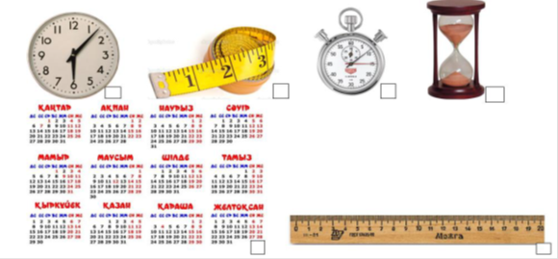  Дескриптор:  Білім алушы  - уақытты өлшеу құралдарын (құмсағат, секундомер, қол сағат,  күнтізбе) белгілейді.  Кері байланыс  2-тапсырма. «Серпілген сауал» әдісі  Уақыттың өлшем бірліктерін ең кішісінен бастап өсу ретімен нөмірлеңіз. Олардың  қайсысы сағаттың көмегімен анықталады? Қайсысы күнтізбенің көмегімен  анықталады? Сызық арқылы қосыңыз.  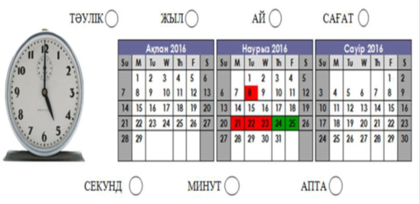  Дескриптор:  Білім алушы  - уақыт өлшем бірліктерін өсу ретімен нөмірлейді;  - сағаттың көмегімен анықталатын уақыт өлшем бірліктерін  анықтайды;  - күнтізбенің көмегімен анықталатын уақыт өлшем бірліктерін  анықтайды.  Кері байланыс беру  «Аяқталмаған сөйлем» әдісі  Уақытты кері қайтаруға ….  Уақытымызды …. өткізбейік.  Бос уақытты ……. пайдалануымыз керек.
Сабақтың соңы  4 минут | Кері байланыс  Сабақты қорытындалау мақсатында кері байланысты орнату үшін «Нысана» әдісін пайдаланып, оқушыларға ашық сұрақтар қоямын.  Оқушыларға үш түрлі стикер беріледі.  Өте жақсы түсіндім - көк түс  Жақсы түсіндім- қызыл түс  Сұрақтарым бар- сары түс  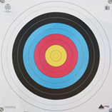
Қосымша ақпарат
Сабақ бойынша рефлексия
Сабақтың оқу мақсаты шынайы ма?
Бүгін оқушылар не білді?
Сыныптағы ахуал қандай болды?
Мен орындаған саралау шаралары тиімді болды ма?
Мен бүкіл уақыыт ішінде үлгердім бе?
Мен өз жоспарыма қандай тұзетулер енгіздім және неліктен?
Қорытынды бағамдау
Сабақтың жақсы өткен екі аспектісі (оқыту туралы да, оқу туралы да ойланыңыз)?
1:
2:
Сабақты жақсартуға не ықпал ете алады (оқыту туралы да, оқу туралы да ойланыңыз)?
1:
2:
Сабақ барысында сынып туралы немесе жекелеген оқушылардың жетістік/қиындықтары туралы нені білдім, келесі сабақтарда неге көңіл бөлу қажет?

